Лазарева С.С. 23.04.20 г. и 26.04.20 г.
Объединение «Волшебный бисер».
Тема: Изготовление георгиевской ленты ко дню Победы.
Сегодня, к приближающемуся празднику - дню Победы, сделаем сами георгиевскую ленточку из бисера. Будем использовать ранее изученные техники плетения на проволоку: петельное и параллельное плетение. И ранее изученное плетение «полотно» на нить и иглу. Для работы нам понадобится: бисер №8 или №10 оранжевого и чёрного цвета (обязательно) и других цветов, проволока №3, ножницы, нить капроновая, игла бисерная, воск, салфетка для работы с бисером. Подобрав материал для будущей работы, приступим к изготовлению. На фото ниже вы видите образец готового изделия, где ленточка репсовая. Мы же с вами можем сами выплести георгиевскую ленточку ранее изученным плетением «полотно».
Предлагаю начать с ленточки. На подготовленную к работе нить с иглой набираем: 1 оранжевая, 2 чёрные, 1 оранжевая. Размещаем набор примерно в 20 сантиметрах от свободного конца нити, после чего пропускаем иглу через первые две бисеринки, ведя её со стороны свободного конца нити. Как на рисунке 1.

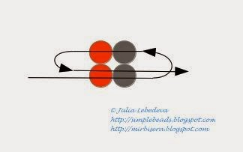
рисунок 1.
Далее набираем 2 чёрные бисеринки и пропускаем иглу сначала через ближайшую бисеринку верхнего ряда, а потом - через расположенную прямо под ней бисеринку нижнего ряда и сразу же далее - через первую из двух только что набранных бисеринок.

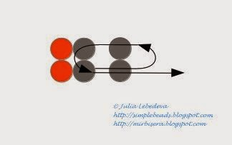
рисунок 2
Затягиваем леску. Две последние набранные бисеринки легли рядом с предыдущими бисеринками, причём первая из этих бисеринок - в нижний ряд, а вторая - в верхний ряд. Как показано на рисунке 2. Продолжаем таким же образом добавлять на нить по две бисеринки за раз, приплетая их к крайним ранее набранным бисеринкам. Цвет бисеринок выбираем таким образом, чтобы чередовались характерные для георгиевской ленточки оранжевые и чёрные полоски. Всего должно получиться 12 вертикальных рядов бисеринок (3 из которых у нас уже есть). Соответственно, на следующем шаге набираем 2 оранжевые бисеринки, (рисунок 3)

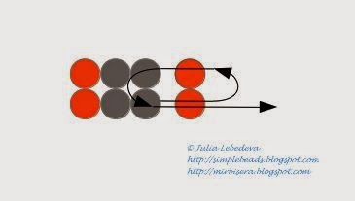
рисунок 3.
затем - снова 2 оранжевые, потом - 2 чёрные, затем снова 2 чёрные, опять 2 оранжевые, снова 2 оранжевые, опять 2 чёрные, ещё раз 2 чёрные и, наконец, 2 оранжевые.
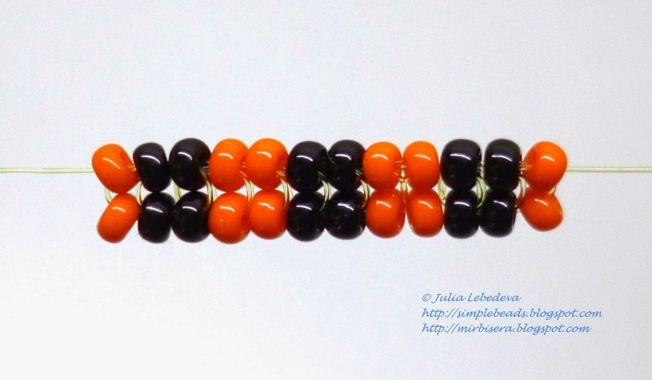
рисунок 4.
Итак, у нас получились первые 2 ряда бисеринок ленточки. Далее плетём плетением «полотно». Приплетаем первую бисеринку третьего ряда. Поскольку эта бисеринка будет приплетаться к последней бисеринке второго ряда, то её цвет - оранжевый. Так что набираем на нить оранжевую бисеринку, после чего пропускаем иглу в обратном направлении через последнюю бисеринку второго ряда, затем меняем направление иглы и снова пропускаем её через только что набранную оранжевую бисеринку. Как на рисунке 5.
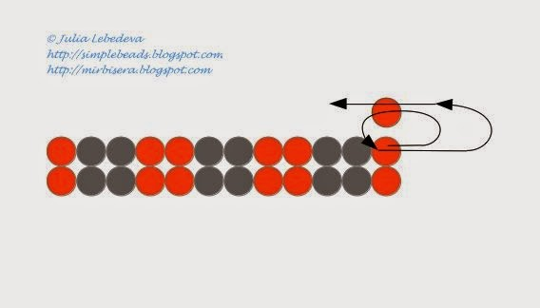

Рисунок 5.
Так продолжаем плести, сохраняя узор нашей ленточки, пока не получится нужная длинна. Вот что должно у вас получиться (рисунок 6).
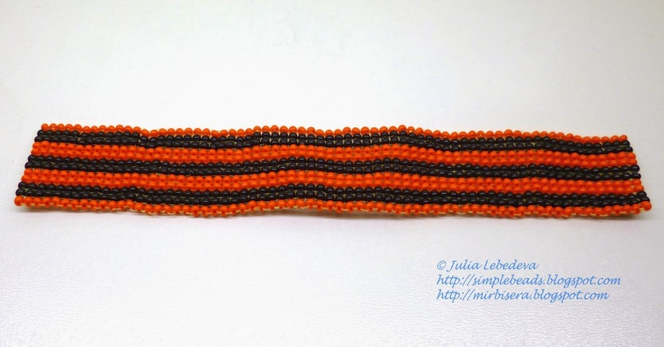
рисунок 6.
Ленточка готова, теперь необходимо выбрать украшение. Мы сделаем сегодня бутоньерку из трёх цветочков, но вы можете сделать что-то другое, на свой вкус. Либо это будет веточка сирени, либо яблоневый цвет, либо листочки. Главное, что все эти украшения сделаны в ранее изученных техниках плетения на проволоку, петельную и параллельную. С этими техниками вы очень хорошо знакомы и можете самостоятельно сделать, без моих подсказок. Бутоньерку, необходимо прикрепить к георгиевской ленте с помощью нитки и иголки, также и крепление для броши с обратной стороны ленты.
Напоминаю схему петельного плетения для цветов. Рисунок 7.
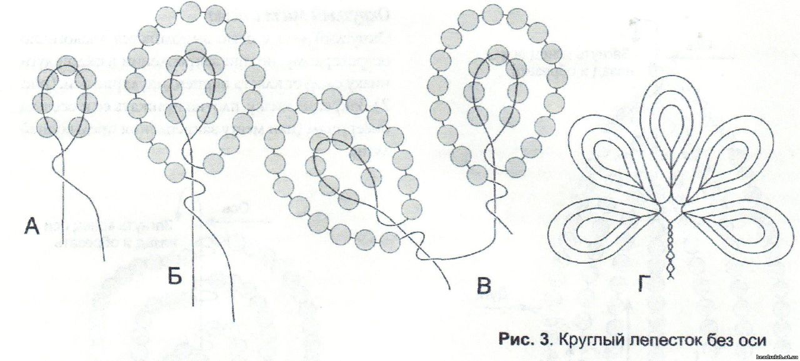
рисунок 7.
И схему параллельного плетения для листочков. Рисунок 8.
На рисунке 9, приведены образцы георгиевских ленточек с разными украшениями.
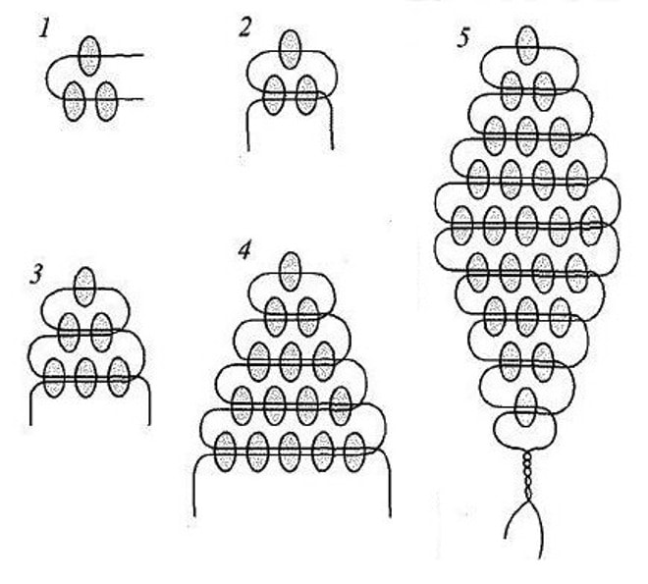
рисунок 8.

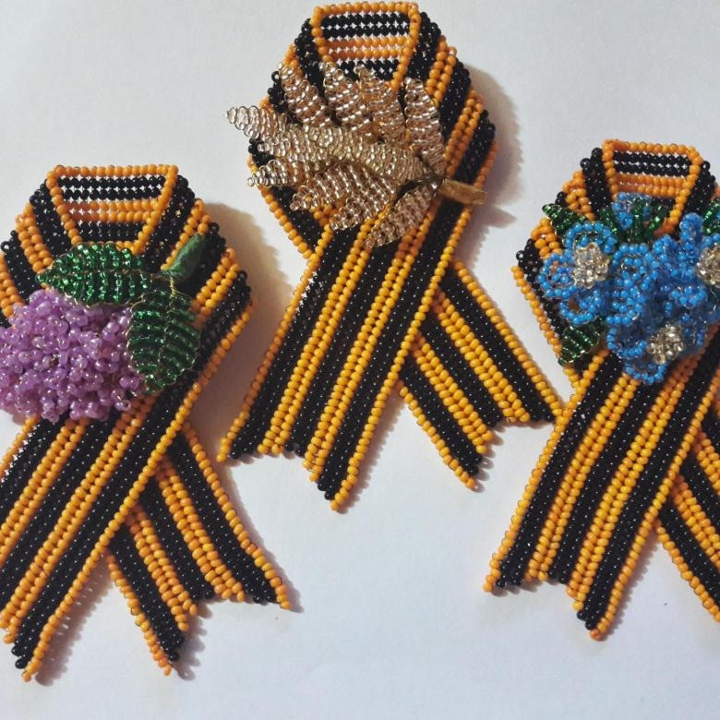 рисунок 9.
Желаю успеха!

